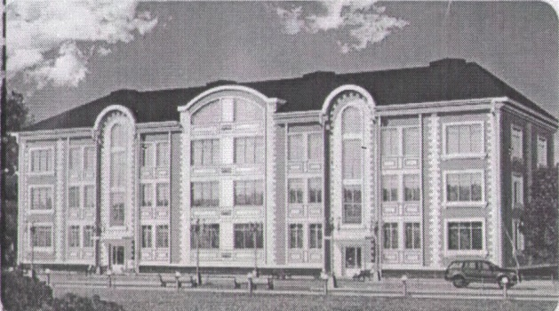ЖСК «Поместье у Озера»

**195112 г .Санкт-Петербург Карла Фаберже пл.,8 лит. А. оф.218**

ИНН 7806482698 КПП 780601001 ОГРН 1127847386480 телефон 89602619311 эл.почта tata.scher@mail.ru

|  |  |
| --- | --- |
|  |  |
|

|  |
| --- |
|  |

Протокол № 8/17- ОС

О проведении общего собрания ( в форме заочного голосования ) членов ЖСК « Поместье у Озера» и собственников в многоквартирном доме по адресу :дом № 41 ул. Советская г. Всеволожск состоявшееся с «10» июля 2017 г. по «20» июля 2017 г. в соответствии со ст.47 Жилищного Кодекса РФ, на основании заявления в администрацию МО «Город Всеволожск» от Матюшкиной З.М. и Ермановой З.М. по сносу елей на детской площадке, в связи с отсутствием кворума очного собрания от 27 мая 2017 г. В голосовании участвовали члены ЖСК и собственники ЖСК «Поместье у Озера» в количестве 26 чел. Что составляет 55% от общего количества .Кворум есть .

Повестка собрания .

1. Спил и уборка с территории двора засыхающей ели на детской площадке

По первому вопросу проголосовали

«за» 22 чел. «против» 2 чел «воздержались» 2 чел.

Решение : спилить ель

2. Спил живой высокорослой ели на детской площадке. По второму вопросу проголосовали. «за» 1 чел. «против» 20 чел. «воздержались» 5 чел. Решение: не пилить ель 3. Оплату за сруб и утилизацию засыхающий ели на детской площадке произвести в качестве единовременного целевого взноса (26 000 р)соответственно прямо пропорционально занимаемой жилой площади жилого помещения с внесением в квитанцию по оплате ЖКУ ЗА июль 2017 г. По третьему вопросу проголосовали. «за» 19 чел. «против» 5 чел. «воздержались» 2 чел. Подсчет голосов состоялся ранее избранной комиссией ( протокол 3/17-ОС ) в составе : Гранкина А.А. , Савельевой Ю.А., Пановой В.И. в присутствии председателя ЖСК « Поместье у Озера» Шерстобитовой Т. М. В подсчете были учтены 26 бюллетеней .

Повестка дня исчерпана . Собрание закрыто 20.07.2017 г. в 18 час . 00 мин. Председатель правления ЖСК «Поместье у Озера» Шерстобитова Т.М.

Члены счетной Комиссии : Гранкин А.А.

Савельева Ю.А.

Панова В.И.